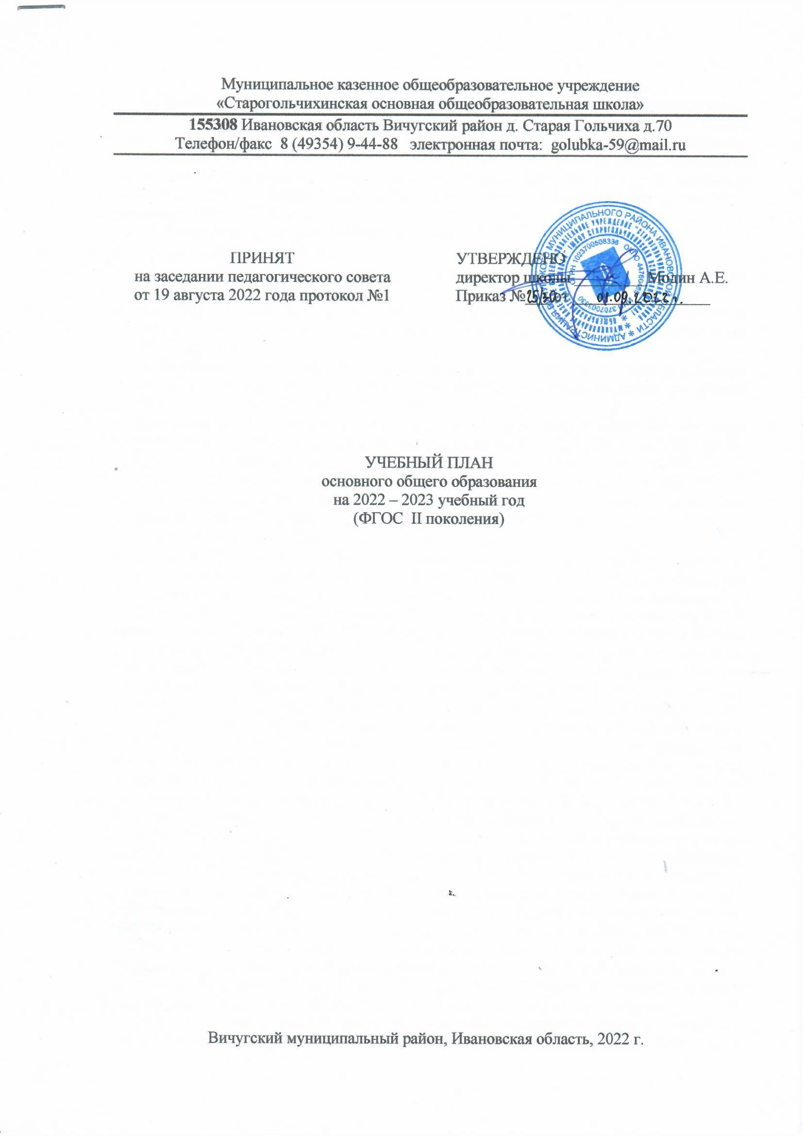
ПОЯСНИТЕЛЬНАЯ ЗАПИСКА
Учебный план 5-9 классов МКОУ Старогольчихинская основная школа составлен на основе Примерного учебного плана (Примерная образовательная программа ООО, одобренная решением федерального учебно-методического объединения по общему образованию, протокол от 8 апреля 2015 г. № 1/15), с учётом Методических рекомендаций по введению федерального государственного образовательного стандарта основного общего образования Министерства образования и науки Российской Федерации от 7 августа 2015года, № 08- 1228).
Нормативной правовой основой являются:
- Конституция РФ (ст. 43, 44);
- Федеральный закон «Об образовании в Российской Федерации» от 29 декабря 2012 года №273-ФЗ (в действующей редакции);
- Федеральный государственный образовательный стандарт основного общего образования (Приказ Министерства образования и науки Российской Федерации от 17.12.2010 №1897);
- Федеральные требования к образовательным учреждениям в части охраны здоровья обучающихся, воспитанников (Приказ Министерства образования и науки Российской Федерации от 28.12 2010 №2106);
- Постановление Главного государственного санитарного врача Российской Федерации от 29 декабря 2010 г. № 189 «Об утверждении СанПин 2.4.2.2821-10 "Санитарно-эпидемиологические требования к условиям и организации обучения в общеобразовательных учреждениях"» (зарегистрирован в Минюсте России 3.03.2011 г.)
- Концепция развития математического образования в Российской Федерации (Распоряжение правительства РФ от 24.12. 2013 года № 2506-р).
- Устав МКОУ Старогольчихинская основная школа
- Учебный план МКОУ Старогольчихинская основная школа 5-9 классов фиксирует максимальный объем учебной нагрузки обучающихся; определяет (регламентирует) перечень учебных предметов, курсов и время, отводимое на их освоение и организацию.
Обязательная часть учебного плана МКОУ Старогольчихинская основная школа 5-9 классов включает обязательные предметные области и учебные предметы : «Русский язык и литература» («Русский язык», «Литература»), «Родной язык и родная литература»(« Родной язык» и «Родная литература») «Иностранные языки» («Иностранный язык» «Второй иностранный язык»), «Математика и информатика» («Математика», «Алгебра», «Геометрия», «Информатика»), «Общественно-научные предметы» («Всеобщая история», «Обществознание», «История России», «География»), «Естественно-научные предметы» («Биология», «Физика», «Химия»), «Искусство» («Музыка», «Изобразительное искусство»), «Технология» («Технология»), «Физическая культура и основы безопасности жизнедеятельности» («Физическая культура», «Основы безопасности жизнедеятельности»), «Основы духовно-нравственной культуры народов России» («Основы духовно-нравственной культуры народов России»). Изучение предметной области «Основы духовно-нравственной культуры народов России» обеспечивает знание основных норм морали, культурных традиций народов России, формирование представлений об исторической роли традиционных религий и гражданского общества в становлении российской государственности. На изучение предмета «Основы духовно-нравственной культуры народов России» отводится 1 час в неделю в 5 классе. Содержание предмета «Экология» реализуется в 5-9 классе через содержание предметов «Биология» и «География». Содержание предмета «Краеведение» реализуется в 5-9 классе через содержание предметов «Изобразительное искусство» (5-8 класс), «География» (6 класс), «История» (5-9 классы), «Литература» (7- 9 классы), «Музыка» (5-8 класс). Изучение второго иностранного языка осуществляется в 9 классе в объёме 1 час в неделю.
Часть учебного плана, формируемая участниками образовательных отношений, определяет время, отводимое на изучение содержания образования, обеспечивающего реализацию интересов и потребностей обучающихся, их родителей (законных представителей), педагогического коллектива образовательной организации:

- «Разговоры о важном»5-9класс
- «Подвижные игры» 7 класс
- «Нестандартные задачи» 6,9 класс
- «Функциональная грамотность» 9 класс
- подготовка к ОГЭ по географии
- подготовка к ОГЭ по биологии.

2. Учебный план состоит из двух частей: обязательной части и части, формируемой участниками образовательных отношений.

Обязательная часть учебного плана определяет состав учебных предметов обязательных предметных областей для ОО и учебное время, отводимое на их изучение по классам (годам) обучения.

Часть учебного плана, формируемая участниками образовательных отношений, определяет время, отводимое на изучение содержания образования, обеспечивающего реализацию интересов и потребностей обучающихся, их родителей (законных представителей), педагогического коллектива ОО.
Для основного общего образования в МКОУ Старогольчихинская основная школа взят за основу примерный учебный план примерной основной образовательной программы основного общего образования, опубликованный в реестре примерных основных общеобразовательных программ Министерства образования и науки Российской Федерации (http://fgosreestr.ru/).
Учебный план 5 – 9 классов разработан на основе вариант 1 названного примерного учебного плана для общеобразовательных организаций, в которых обучение ведется на русском языке с учетом минимального и максимального числа часов (5-дневная рабочая неделя).

Обязательные предметные области и основные задачи реализации содержания предметных областей

№ | Предметные области | Основные задачи реализации содержания
1 | Русский язык и литература | Формирование представлений о роли языка в жизни человека,  общества, государства, способности свободно общаться в  различных формах и на разные темы; включение в культурно языковое поле русской и общечеловеческой культуры, воспитание  ценностного отношения к русскому языку как носителю культуры,  как государственному языку Российской Федерации, языку  межнационального общения народов России; формирование  осознания тесной связи между языковым, литературным,  интеллектуальным, духовно-нравственным развитием  личности и ее социальным ростом; формирование устойчивого  интереса к чтению как средству познания других культур,  уважительного отношения к ним; приобщение к российскому  литературному наследию и через него - к сокровищам  отечественной и мировой культуры; формирование чувства  причастности к российским свершениям, традициям и  осознание исторической преемственности поколений;  свободное использование словарного запаса, развитие культуры  владения русским литературным языком во всей полноте его  функциональных возможностей в соответствии с нормами устной и письменной речи, правилами русского речевого этикета;  формирование знаний о русском языке как системе и как  развивающемся явлении, о его уровнях и единицах, о  закономерностях его функционирования, освоение базовых  понятий лингвистики, аналитических умений в отношении  языковых единиц и текстов разных функционально-смысловых типов и жанров
2 | Родной русский язык и  родная русская литература | Формирование представлений о роли родного языка в жизни  человека, общества, государства, способности свободно общаться  на родном языке в различных формах и на разные темы; включение в  культурно-языковое поле родной литературы и культуры,  воспитание ценностного отношения к родному языку как  носителю культуры своего народа; формирование осознания  тесной связи между языковым, литературным,  интеллектуальным, духовно-нравственным развитием  личности и ее социальным ростом; формирование устойчивого  интереса к чтению на родном языке как средству познания  культуры своего народа и других культур, уважительного  отношения к ним; приобщение к литературному наследию и через  него – к сокровищам отечественной и мировой культуры;  формирование причастности к свершениям, традициям своего  народа и осознание исторической преемственности поколений;  свободное использование словарного запаса, развитие культуры  владения родным литературным языком во всей полноте его  функциональных возможностей в соответствии с нормами устной и письменной речи, правилами речевого этикета; формирование  знаний о родном языке как системе и как развивающемся  явлении, о его уровнях и единицах, о закономерностях его  функционирования, освоение базовых понятий лингвистики,  аналитических умений в отношении языковых единиц и текстов  функционально-смысловых типов и жанров
3 | Иностранный язык | Формирование коммуникативной иноязычной компетенции,  необходимой для успешной социализации и самореализации,  как инструмента межкультурного общения в современном  поликультурном мире; владение знаниями о социокультурной  специфике страны/стран изучаемого языка и умение строить свое  речевое и неречевое поведение адекватно этой специфике;  умение выделять общее и различное в культуре родной страны;  достижение уровня владения иностранным языком,  превышающего пороговый, достаточного для делового общения в рамках выбранного профиля; формирование умения перевода с  иностранного языка на русский при работе с несложными текстами в русле выбранного профиля; владение иностранным языком как одним из средств формирования учебно-исследовательских умений, расширения своих знаний в других  предметных областях.
4 | Общественные науки | Формирование мировоззренческой, ценностно-смысловой  сферы обучающихся, российской гражданской идентичности,  поликультурности, толерантности, приверженности ценностям,  закрепленным Конституцией Российской Федерации; понимание  роли России в многообразном, быстро меняющемся глобальном  мире; формирование навыков критического мышления, анализа  и синтеза, умений оценивать и сопоставлять методы  исследования, характерные для общественных наук;  формирование целостного восприятия всего спектра  природных, экономических, социальных реалий; формирование  умений обобщать, анализировать и оценивать информацию:  теории, концепции, факты, имеющие отношение к общественному развитию и роли личности в нем, с целью проверки гипотез и интерпретации данных различных источников; владение знаниями о многообразии взглядов и теорий по тематике общественных наук.
5 | Математика и информатика | Формирование представлений о социальных, культурных и  исторических факторах становления математики и информатики; формирование основ логического, алгоритмического и математического мышления; формирование умений применять полученные знания при решении различных задач; формирование представлений о математике как части общечеловеческой культуры, универсальном языке науки, позволяющем описывать и изучать реальные процессы и явления; формирование представлений о роли информатики и ИКТ в современном обществе, понимание основ правовых аспектов использования компьютерных программ и работы в Интернете; формирование представлений о влиянии информационных технологий на жизнь человека в обществе; понимание социального, экономического, политического, культурного, юридического, природного, эргономического, медицинского и физиологического контекстов информационных технологий; принятие этических аспектов информационных технологий; осознание ответственности людей, вовлеченных в создание и использование информационных систем, распространение информации.
6 | Естественные науки | Формирование основ целостной научной картины мира;  формирование понимания взаимосвязи и взаимозависимости  естественных наук; формирование понимания влияния  естественных наук на окружающую среду, экономическую,  технологическую, социальную и этическую сферы деятельности  человека; создание условий для развития навыков учебной,  проектно-исследовательской, творческой деятельности,  мотивации обучающихся к саморазвитию;  формирование умений анализировать, оценивать, проверять на  достоверность и обобщать научную информацию; формирование  навыков безопасной работы во время проектно-исследовательской и экспериментальной деятельности, при  использовании лабораторного оборудования
7 | Физическая культура, ОБЖ | Формирование навыков здорового, безопасного образа жизни,  понимание рисков и угроз современного мира; знание правил и  владение навыками поведения в опасных и чрезвычайных  ситуациях природного, социального и техногенного характера;  владение умением сохранять эмоциональную устойчивость в  опасных и чрезвычайных ситуациях, а также навыками оказания  первой помощи пострадавшим; умение действовать  индивидуально и в группе в опасных и чрезвычайных ситуациях.

Особенностью учебного плана 2022-2023 года является отсутствие в школе 8 класса, соответственно в сетке учебного плана не будет расчасовки по 8 классу.
Продолжительность учебного года на уровне основного общего образования в МКОУ Старогольчихинская основная школа составляет 34 недели. Количество учебных занятий в соответствии с действующими СанПиН составляет:
6 класс – 30 часов в неделю, 1020 часов за учебный год;
7 класс – 32 часа в неделю, 1088 часа за учебный год;
9 класс – 33 часов в неделю, 1122 часов за учебный год.
Итого – 3230 часов за весь период обучения в 6 – 9 классах, что соответствует требования п. 18.3.1. федерального государственного образовательного стандарта основного общего образования.
Продолжительность урока в МКОУ Старогольчихинская основная школа составляет 40 минут.
Освоение образовательной программы основного общего образования в 6 – 9 классах сопровождается промежуточной аттестацией обучающихся. Промежуточная аттестация обучающихся в МКОУ Старогольчихинская основная школа проводится в следующих формах:
1.Формы письменной проверки:
- Письменная проверка – это письменный ответ на один или систему вопросов (заданий). К письменным ответам относятся: домашние, проверочные, лабораторные, практические, контрольные, ВПР, творческие работы; контрольные работы в формате ОГЭ, контрольные, тематические и диагностические работы в системе СтатГрад; письменные отчеты о наблюдениях; письменные ответы на вопросы к тестам, сочинения, изложения, диктанты, диктанты с грамматическим (творческим) заданием, рефераты, письменный экзамен и другое.
2.Формы устной проверки:
- Устная проверка – это устный ответ обучающего на один или систему вопросов в форме рассказа, беседы, собеседования, зачета, устного экзамена, защита реферата или проекта, проверка техники чтения и другое.
3. Комбинированная проверка предполагает сочетание письменных и устных форм проверок.
Промежуточная аттестация обучающихся является обязательной.
В соответствии с Положением о формах, периодичности и порядке текущего контроля успеваемости и промежуточной аттестации обучающихся в ОО в 2022-2023 учебном году промежуточная аттестация будет проводиться по учебным предметам в следующей форме:
№  п/п | Учебный предмет | Класс
 |  | 6 | 7 | 9
 | Русский язык | Контрольные работы  ВПР |  | Контрольные работы
 | Литература | Тестовая работа
 | Родной язык (русский) | Творческие работы
 | Родная литература (русская) | Творческие работы
 | Иностранный язык | Контрольные работы
 | Математика | Контрольные работы  ВПР | Контрольные работы  ВПР
 | Алгебра |  | Контрольные работы
 | Геометрия |  | Контрольные работы
 | Информатика | Практические работы
 | История | Контрольные работы  ВПР |  | Контрольные работы
 | Обществознание | Контрольные работы  ВПР |  | Контрольные работы
 | География | Практические работы Контрольные работы | Практическая работа  Контрольные работы  ВПР | Практические работы  Контрольные работы
 | Биология | Контрольные работы  ВПР |  | Контрольные работы
 | Физика |  | Контрольные работы  ВПР | Контрольные работы
 | Химия |  | Контрольные работы  ВПР | Контрольные работы
 | Изобразительное искусство | Творческие работы
 | Музыка | Творческие работы
 | Технология | Проектные работы
 | Основы безопасности жизнедеятельности |  |  | Тестовая работа
 | Физическая культура | Зачетная работа
 | Основы духовно-нравственной культуры народов России | Тестовая работа
Сетка учебного плана составлена согласно часам для классов- комплектов:
- 6,7 класс - 49,5 часа в неделю
- 9 класс- 33 часа в неделю
Всего 82,5 часа
В сетку учебного плана включены часы 7 часов дополнительного образования
НЕДЕЛЬНЫЙ УЧЕБНЫЙ ПЛАН ОСНОВНОГО ОБЩЕГО ОБРАЗОВАНИЯ
ДЛЯ 5-ДНЕВНОЙ УЧЕБНОЙ НЕДЕЛИ (ФГОС II поколения)
Предметные области | Учебные предметы | Количество часов в неделю
 |  | 6  класс | 7  класс | 9  класс | Всего
Обязательная часть
Русский язык и литература | Русский язык | 5 | 4 | 3 | 12
 | Литература | 3 | 2 | 3 | 8
 | Родной русский язык | 0,5 | 0,5 | 0,5 | 1,5
 | Родная русская литература | 0,5 | 0,5 | 0,5 | 1,5
Иностранные языки | Английский язык | 3 | 3 | 2 | 8
 | Немецкий язык |  |  | 1 | 1
Математика и информатика | Математика | 5 |  |  | 5
 | Алгебра |  | 3 | 3 | 6
 | Геометрия |  | 2 | 2 | 4
 | Информатика |  | 1 | 1 | 2
Общественно-научные предметы | Всеобщая история/История России | 2 | 2 | 2 | 6
 | Обществознание | 1 | 1 | 1 | 3
Естественно-научные предметы | География | 1 | 2 | 2 | 5
 | Биология | 1 | 1 | 2 | 4
 | Физика |  | 2 | 2 | 4
 | Химия |  |  | 2 | 2
Искусство | Музыка | 1 | 1 |  | 2
 | Изобразительное искусство | 1 | 1 |  | 2
Технология | Технология | 2 | 2 |  | 4
Физическая культура и основы безопасности жизнедеятельности | Физическая культура | 2 | 2 | 2 | 6
 | Основы безопасности жизнедеятельности |  |  | 1 | 1
Итого |  | 28 | 30 | 30 | 88
Часть, формируемая участниками образовательных отношений
«Разговоры о важном» |  | 1 | 1 | 1 | 3
Функциональная грамотность |  |  |  | 0,5 | 0,5
«Подвижные игры» |  |  | 1 |  | 1
Решение нестандартных задач |  | 1 |  | 0,5 | 1,5
Факультатив по географии |  |  |  | 0,5 | 0,5
Факультатив по биологии |  |  |  | 0,5 | 0,5
Всего часов |  | 30 | 32 | 33 | 95

